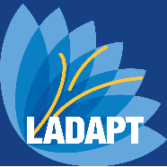
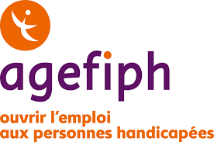
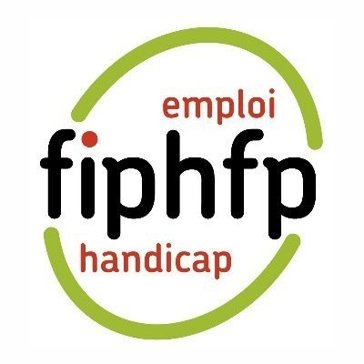

Communiqué de presse,
Paris, le 9 avril 2024

#SEEPH2024
LADAPT, l’Agefiph et le FIPHFP annoncent le thème de la 28ème Semaine européenne pour l’emploi des personnes handicapées

Pour la 28ème Semaine européenne pour l’emploi des personnes handicapées (SEEPH), qui se déroulera du lundi 18 au dimanche 24 novembre 2024, LADAPT, l’Agefiph et le FIPHFP proposent de s’engager, de débattre et mettre en valeur des actions dans toute la France autour de la thématique :

« Handicap et parcours professionnel :
Comment assurer une vraie égalité des chances ? »

C’est l’occasion de donner la parole aux différents acteurs publics et privés, aux entreprises, administrations, associations, aux collaborateurs et tout particulièrement aux personnes en situation de handicap elles-mêmes.

Le parcours vers et dans l'emploi des personnes en situation de handicap n'atteint toujours pas ses objectifs.
En 4 ans, le taux de chômage des personnes en situation de handicap est passé de 18% à 12%, son plus bas niveau depuis près de 10 ans. Toutefois il demeure toujours beaucoup plus élevé que celui de l’ensemble de la population (7,5% au 4ème trimestre 2023).
Même si les chiffres des embauches évoluent dans le bon sens, améliorer les carrières professionnelles des personnes en situation de handicap reste encore un enjeu fort.

En 2024, le handicap demeure la première cause de discrimination en France. Dans le milieu professionnel, les personnes en situation de handicap sont confrontées à de nombreux préjugés qui les empêchent de bénéficier d’une réelle évolution dans leur carrière.
Le sujet invite à une prise de conscience de tous, une implication totale des parties prenantes et une ambition d’aller plus loin ensemble pour une société inclusive et l’accès à une pleine et entière citoyenneté.

Contacts Presse :
Agefiph
Agence Wellcom/ agefiph@wellcom.fr/ 01 46 34 60 60;
Ghislaine Cristofoletti – g-cristofoletti@agefiph.asso.fr – 06 21 65 41 96
FIPHFP
Fanny Auverny – fauverny@image7.fr – 06 07 18 59 42
Anatole Flahault – aflahault@image7.fr – 06 66 77 06 79
LADAPT
Florent Chapel - florent.chapel@akkanto.fr - 06 71 19 44 92
Magalie Jarousseau – jarousseau.magalie@ladapt.net – 06 27 69 22 67

Défenseur des droits, Rapport annuel d’activité 2023.

